ПРОФСКРИН RC40 FSm | 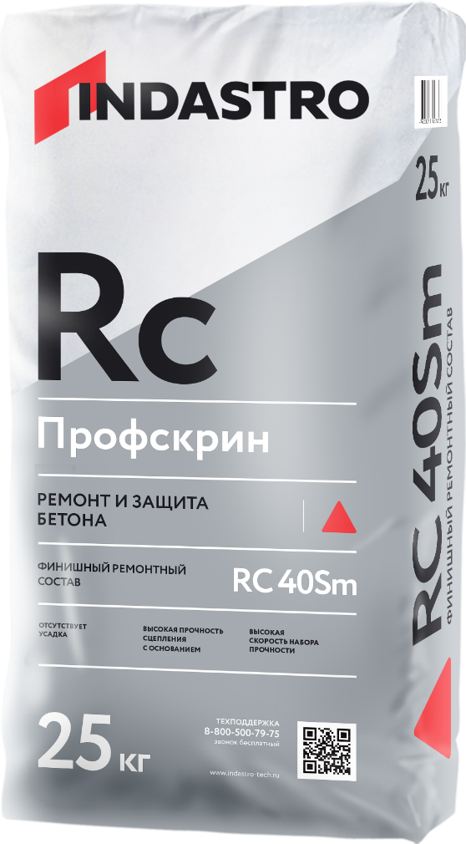
Финишный ремонтный состав для чистовой отделки бетонных поверхностей при температуре от -10 °С
до +10 °С. Толщина слоя от 2 до 20 мм.
- Для проведения работ в зимний период
- Является безусадочным
- Внутреннее армирование минимизирует тенденцию к образованию трещин
- Возможность нанесения ручным и механизированным способом
- Высокая износостойкость
- Высокая водонепроницаемость
ОПИСАНИЕ  Финишный ремонтный состав Профскрин RC40 FSm – готовая к применению сухая смесь изготовленная на основе портландцемента, фракционированного песка с максимальной крупностью 0,63 мм, фиброволокна и модифицирующих добавок. После затворения водой образуется тиксотропный раствор для финишной отделки бетонных поверхностей. Продукция экологически безопасна и не содержит вредных примесей, оказывающих отрицательное воздействие на здоровье человека. Соответствует действующим на территории Российской Федерации санитарно-гигиеническим нормам. Для внутренних и наружных работ.  ОБЛАСТЬ ПРИМЕНЕНИЯ  Финишный ремонтный состав Профскрин RC40 FSm применяется для чистовой отделки в зимний период бетонных конструкций:  - Несущие строительные конструкции  - Мостовые конструкции  - Очистные сооружения  - Подземные инженерные сооружения (каналы, трубопроводы и др.)  - Промышленные сооружения  обработать ремонтируемый участок с помощью горелки. При проведении работ при отрицательных температурах основание не увлажняется. Для улучшения сцепления рекомендуется нанесение грунтовочного слоя из антикоррозионного или ремонтного состава Профскрин. Для этого материалы смешивают водой до пластичной консистенции и наносят с помощью кисти на слегка влажное основание. При этом необходимо избегать высыхания грунтовочного слоя. Непосредственно перед производством ремонтных работ температура основания должна быть положительной. Для этого необходимо обеспечить ее прогрев при помощи горелок, инфракрасных нагревателей, термоматов.  Приготовление раствора  Температура воды затворения при отрицательных температурах должна быть 30-50 °С. Сухая ремонтная смесь перед приготовлением должна иметь температуру не ниже +5 °С. Для приготовления раствора содержимое мешка при постоянном перемешивании высыпать в ёмкость с чистой водой (из расчета 0,16-0,17 л/кг) и перемешать до образования однородной массы. Перемешивание производится профессиональным миксером. Замешивание материала миксерами гравитационного типа или вручную не рекомендуется. Для смешивания необходимо использовать весь | СРОК ГОДНОСТИ  Срок хранения в сухом помещении в заводской упаковке составляет 12 месяцев от даты изготовления.  ИНСТРУКЦИЯ ПО ПРИМЕНЕНИЮ  Подготовка основания  Основание должно быть чистым, прочным и способным нести нагрузку. Особо плотные, гладкие основания и не способные нести нагрузку слои (например, загрязнения, старые покрытия, пленкообразующие материалы, водоотталкивающие материалы или цементное молочко), а также повреждённые бетонные поверхности должны быть предварительно обработаны пескоструйной или водоструйной обработкой. Основание должно быть шероховатым, т.е. заполнитель должен быть отчётливо виден. Необходимо удалить все продукты коррозии с бетонного основания, а также со стальной арматуры с помощью пескоструйной установки. Для длительной защиты арматуры от коррозии необходимо нанести антикоррозионный состав  Профскрин LC 2.5. Для удаления снега, льда, наледи и прогрева основания необходимо  мешок с материалом. Раствор необходимо выдержать 3-5 минут, а затем повторно перемешать. После этого раствор готов к применению. Использовать полученный раствор необходимо в течении 30 мин. При повышении вязкости раствора в емкости (в пределах времени жизнеспособности) необходимо тщательно перемешать его без добавления воды. Не допускать передозировку воды!!! Для приготовления раствора использовать только чистые емкости, инструменты и воду.  Нанесение  При выполнении работ механизированным способом необходимо сначала нанести тонкий контактный слой на подготовленное и слегка влажное основание, а затем постепенно нанести желаемую толщину нанесения на подготовленную поверхность (от 2 до 20 мм).  Уход  Место проведения работ должно быть оборудовано защитными конструкциями и устройствами для поддержания положительной температуры в течение не менее 3-х суток после проведения ремонта  МЕРЫ ПРЕДОСТОРОЖНОСТИ  ВНИМАНИЕ!!! Смесь содержит цемент. Во время проведения работ следует защищать кожу и глаза. При попадании раствора в глаза и на кожу тщательно промыть большим количеством воды и обратиться к врачу
ТЕХНИЧЕСКИЕ ХАРАКТЕРИСТИКИ
Прочность на сжатие, МПа, 1 сутки, не менее | 20
Прочность на сжатие, МПа, 7 сутки, не менее | 30
Марочная прочность, МПа 28 сутки, не менее | 40
Прочность при изгибе, МПа 28 сутки, не менее | 6
Адгезия, МПа 28 сутки, не менее | 1,5
Рекомендуемая толщина слоя, мм | 2-20
Жизнеспособность, мин | 30
Расход материала, кг/м², 1 мм | 2,0
Расход воды, л/кг | 0,16-0,17
Морозостойкость, циклы, не менее | 300
Температура проведения работ, °С | -10….+10
Максимальная крупность наполнителя, мм, не более | 0,63

Продукт изготовлен в соответствии с ТУ производителя из экологически чистого сырья.

